计算机网络第二次作业：

3. 有以下四个IP地址前缀（IP Prefix）:

1. 192.168.0.0/23
2. 192.168.2.0/23
3. 192.168.4.0/22
4. 192.168.8.0/21

请分别算出这四个IP地址前缀的网络掩码（netmask）。请写出计算过程。

若将这四个IP地址前缀进行聚合（aggregation），聚合后得到的IP地址前缀（IP Prefix）是多少？请写出计算过程。

答：

192.168.0.0/23的网络掩码是：255.255.254.0

192.168.2.0/23的网络掩码是：255.255.254.0

192.168.4.0/22的网络掩码是：255.255.252.0

192.168.8.0/21的网络掩码是：255.255.248.0

IP前缀（IP Prefix）192.168.0.0/23对应的IP地址块的地址是：192.168.0.0~192.168.1.255

IP前缀（IP Prefix）192.168.2.0/23对应的IP地址块的地址是：：192.168.2.0~192.168.3.255

IP前缀（IP Prefix）192.168.4.0/22对应的IP地址块的地址是：：192.168.4.0~192.168.7.255

IP前缀（IP Prefix）192.168.8.0/21对应的IP地址块的地址是：：192.168.8.0~192.168.15.255

聚合后得到的地址是：192.168.0.0~192.168.15.255，聚合后的IP地址前缀为：192.168.0.0/20

可以使用ipcalc命令确认上述结果。

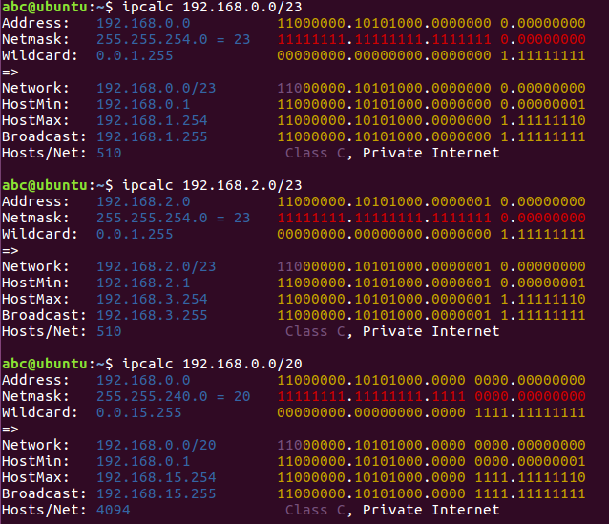

1. 在一个Ubuntu Linux服务器中，分别使用route命令和ip route命令打印出该服务器的路由表如下：

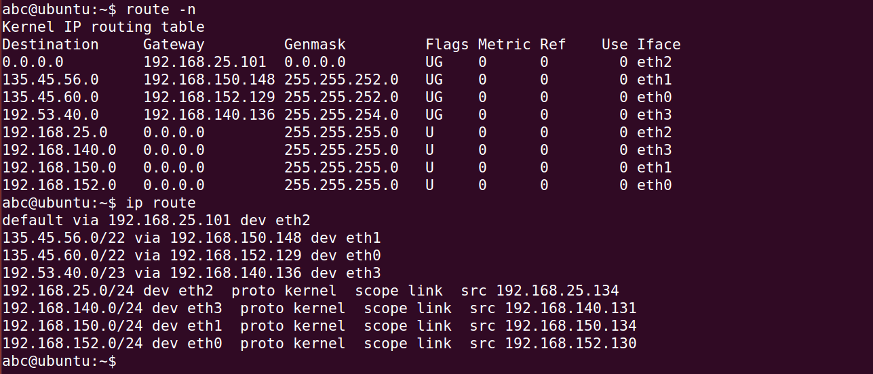

（注：截图中的src 192.168.152.130中的这个IP地址为此服务器一个网络接口（network interface）的IP地址）

这一Linux服务器已开启转发IP分组功能。请说明对于下面的每一个地址，如果到达该服务器的IP分组中的目的地址字段取值为该IP地址，那么该Linux服务器将怎样处理？如果转发该分组的话，从哪个网络接口将该IP分组转发出去，下一跳节点的IP地址是多少？

答：

题目中提供route命令和ip route命令打印出的路由表是等价的，即是同一张路由表的两种不同表达形式。

IP Prefix1: 135.45.56.0/22对应的IP地址范围是: 135.45.56.0~135.45.59.255

56=32+16+8 0011 1000

IP Prefix2: 135.45.60.0/22对应的IP地址范围是: 135.45.60.0~135.45.63.255

60=32+16+8+4 0011 1100

IP Prefix3: 192.53.40.0/23对应的IP地址范围是: 192.53.40.0~192.53.41.255

40=32+8 0010 1000

1. 135.45.63.10

135.45.63.10属于IP Prefix 2的IP地址范围，所以：通过eth0转发，下一跳IP地址是：192.168.152.129

1. 135.45.57.14

135.45.57.14属于IP Prefix 1的IP地址范围，所以：通过eth1转发，下一跳IP地址是：192.168.150.148

1. 135.45.52.2

135.45.52.2不属于路由表中任一路由项的目的地址的IP地址范围，在路由表中没有对应的路由项，由于路由器中设置了缺省路由，所以：通过eth2转发，下一跳地址192.168.25.101

1. 192.53.40.7

192.53.40.7属于IP Prefix 3的IP地址范围，所以：通过eth3转发，下一跳IP地址是：192.168.140.136

1. 192.53.56.7

192.53.56.7不属于路由表中任一路由项的目的地址的IP地址范围，在路由表中没有对应的路由项，由于路由器中设置了缺省路由，所以：通过eth2转发，下一跳地址192.168.25.101

1. 192.168.25.7

192.168.25.7属于192.168.25.0/24的IP地址范围，由于目的地址为192.168.25.0/24的路由项的Flags列取值为U，U这个标记只是表示这个路由项是有效的，已投入使用，但这一行的路由项的Flags列的取值没有标记G（有标记G表示在这条路径上，当需要转发IP分组到目的IP地址去时，需要通过路由器转发，Gateway这一列的取值就是路由器的IP地址），所以，这条路由表示了本机与IP地址块192.168.25.0/24中的IP地址对应的计算机是直连的，也即不需要通过路由器转发，下一跳设备的IP地址就是目的主机的地址。所以：通过eth2转发，下一跳地址：192.168.25.7